ВСТУП

Ускладнення певних умов діяльності, яке викликане глобалізацією економічних процесів, діджиталізацією фінансово-кредитного сектору, зростанням державного регуляторного тиску та війною, ставить перед банківськими установами нові завдання для підтримки їх фінансової стійкості. В сучасних умовах діяльності фінансова стійкість банківської установи є не тільки індикатором адаптивності до зовнішніх і внутрішніх викликів, але й вирішальною характеристикою щодо здатності забезпечення стабільності фінансово-кредитної системи у цілому.
Необхідність управління банківською фінансовою стійкістю збільшується в умовах завзятої цифрової трансформації і запроваджування новітніх технологій (фінтех-рішення, автоматизація процесів і мобільний банкінг). Особливого значення набуває пристосування банківських установ до нових стандартів регулювання, зокрема Базеля IV (Базельських угод), які визначають підвищення ефективності управління ризиками, якості капіталу та прозорості. Також слід приділяти увагу впливу військового стану, який вимагає від банківських установ бистрої адаптації до новітніх умов та забезпечення їх фінансової стійкості за рахунок підтримки кредитоспроможності, капіталізації та ліквідності. У зв’язку з цим є актуальним дослідження, яким чином ці умови мають вплив на управлінські рішення в контексті забезпечення фінансової стабільності банків.
Вибір теми дослідження обумовлено необхідністю всебічного аналізу нових методів управління банківською фінансовою стійкістю в умовах регуляторних змін та цифровізації. Для предметного аналізу, нами вибрано АТ КБ «ПриватБанк» який є одним з найбільших фінансово-кредитних установ України, що активно запроваджує цифрові інновації своєї діяльності та успішно адаптується до сучасних регуляторних стандартів.
Об’єктом дослідження є сукупність фінансово-економічних відносин, що виникають в ході управління банківською фінансовою стійкістю, зокрема за умов впливу регуляторних змін і нових цифрових технологій.
Предметом дослідження є процеси управління банківською фінансовою стійкістю, які включають забезпечення певних відповідностей регуляторним вимогам, ризиками, капіталізацією та управління ліквідністю в умовах цифровізації.
Метою дослідження є розробка рекомендацій щодо посилення банківської фінансової стійкості через аналіз та запроваджування сучасних методів управління.
Завданнями дослідження для досягнення мети є:
- узагальнення теоретичних основ управління банківською фінансовою стійкістю;
- визначення основних чинників впливу на рівень фінансової стійкості вітчизняних банківських установ;
- визначення сучасної методології аналізу і прогнозування банківської фінансової стійкості;
- дослідження практичних аспектів пристосування АТ КБ «ПриватБанк» до новітніх стандартів;
- розробка пропозицій щодо вдосконалення методів управління банківською фінансовою стійкістю.
В дослідженні використані методи наукової абстракції, систематизації, бібліометричного аналізу (дослідження наукових джерел та узагальнення підходів щодо трактування понять), логіко-історичного узагальнення, статистичного і табличного аналізу, порівняльного аналізу.
Інформаційною базою дослідження є фінансова звітність досліджуємого банку, нормативно-правові документи НБУ, міжнародні стандарти і актуальні наукові публікації, які присвячено питанням банківської фінансової стійкості.

РОЗДІЛ І. ТЕОРЕТИЧНІ ЗАСАДИ УПРАВЛІННЯ БАНКІВСЬКОЮ ФІНАНСОВОЮ СТІЙКІСТЮ
1.1. Сутність банківської фінансової стійкості

Банківська фінансова стійкість є визначальним критерієм, який характеризує спроможність банку захищати і надійно реагувати на зміни як у мікро – так і у макросередовищах для забезпечення безперебійної його роботи як у короткостроковій так і у довгостроковій перспективах.
Новітня економічна теорія визначає управління фінансовою стійкістю як сполучення певних внутрішніх чинників банківської установи (капітал і його структура, прибутковість активів, рівень їх якості тощо) та зовнішніх чинників (поточна економічна ситуація як на національному так і на світовому рівнях, рівень конкуренції та регуляторні стандарти).
Якщо розглядати сучасні теоретичні підходами щодо визначення поняття фінансової стійкості та основи управління нею то можна почати з Haldane A., колишнього головного економіста Банку Англії, то за його переконанням визначним чинником банківської стабільності є ефективність управління ризиками (кредитним і операційним) і їх регулювання, яке враховує як наявні так і потенційні ризики [1].
Haldane A. підкреслює необхідність формування «антиламких» систем. Його основною ідеєю є фокусування банків на адаптації до наявних криз та нарощування системних зв’язків з іншими банківськими установами і за рахунок цього підвищувати свій рівень стійкості. Така ідея єднання всієї банківської системи буде сприяти благополучному проходженню будь-яких кризових явищ.
Крім того, він наголошує на важливості використання такого методу оцінки банківських ризиків як стрес-тестування. Стрес-тестування сприяє регуляторам в розробці правил для зменшення ризиків на рівні системи і допомагає визначати вразливі елементи банківської діяльності. Такий метод підкріплює важливість аналізу як внутрішніх банківських ризиків так і зовнішніх макроекономічних чинників.
Звіт про глобальну фінансову стабільність [2] вказує на здатність банківських установ адаптуватися до певних змін в економіці, наприклад до викликів, які пов’язані з макроекономічними проблемами (інфляція, геополітичні ризики і коливання валютних курсів) які визначають фінансову стабільність банківських установ. В цьому звіті наголошується на важливості створення буферів капіталу, які можна використовувати як певні амортизатори при економічних спадах в економіці. Така система буферів може сприяти банківським установам уникати дефолту і забезпечувати стабільність у певних кризових ситуаціях.
Цей звіт підкреслює позитивний вплив процентних ставок на підтримку стійкості банків. Зокрема, підняття ставок може принести банківським установам більше грошей від активних операцій, але це в свою чергу може обернутися зростання неплатоспроможності клієнтів і появою боржників, а це потребує підвищення ефективності управління кредитними ризиками і певними додатковими витратами для банку.
Також однією із важливих елементів управління стійкістю є покращення управління банківською ліквідністю, особливо в умовах постійних змін ринкових умов.
В цьому звіті підкреслюється важливість регуляторного середовища, бо воно зміцнює системний нагляд та підвищує прозорість, при цьому банківські установи стають більш стійкішими до зовнішніх змін та більш конкурентоспроможними.
Згідно з дослідженням Afonso G. і Shin H. банківська ліквідність є важливою і для стабільності в цілому банківських систем, це найдужче стосується міжбанківських великих платіжних систем [3].
В роботі: «Системний ризик та ліквідність в системах платежів» застосовують моделі рівноваги щодо оцінки впливу поведінки банківських установ на загальну системну стійкість, опрацьовуючи зв’язок між системними ризиками та ризиками ліквідності. Висновки демонструють, що банківські установи, які стараються зберегти ліквідність в кризових умовах, можуть зумовити додаткову потребу на внутрішньоденне кредитування, що в свою чергу може привести до проблем у платіжній системі.
В роботі зазначається, що вразливість однієї банківської установи щодо дефіциту ліквідності може привести до системних проблем, оскільки інші банківські установи можуть ухилятися від взаємодії з такими банками, нарощуючи ризики для всієї банківської системи.
Це дослідження показує, важливість централізованих механізмів забезпечення ліквідності, таких як внутрішньоденне кредитування центральними банками, для підтримки під час кризи стабільності.
Звіт Європейського Центробанку (2023) «Financial Stability Review» виділяє важливість якості активів щодо забезпечення банківської фінансової стійкості [4]. Проблемні кредити, котрі акумулюють вагому частину активів, знижують ліквідність та збільшують ризики. Це підкреслює вагомість ефективності управління кредитним портфелем банку. В цьому звіті вказано, що запровадження новітніх стандартів з управління кредитами (жорсткіші вимоги щодо оцінювання ризиків та зниження долі необґрунтованих позик) є вагомим кроком для стабілізації та зміцнення банківської системи держави.
Особливу увагу приділено залежності банківських установ від умов ринку, особливо відсоткових ставок, які можуть значно впливати на прибутковість активів і платоспроможність позичальників. Зростання таких ставок підвищує рівень дефолтів по комерційним і житловим кредитах, що в свою чергу підвищує ризик додаткових втрат.
Для скорочення таких загроз рекомендується запроваджувати програми раннього попередження по кредитам, які можуть стати проблемними та посилювати нагляд за банківською кредитною діяльністю.
Проаналізовані публікації акцентують увагу на тому, що фінансова стійкість це явище, яке формується з багатьох чинників та потребує комплексного підходу до управління ризиками, запровадження новітніх регуляторних стандартів та створення достатніх буферів капіталу. Банківські установи можуть запобігти системним кризам при ефективному управлінню ризиками.
Зокрема, Haldane A. акцентує увагу на тому, що застосовування стрес-тестування водночас із прозорим регулюванням допомагає зменшити негативний вплив на банківську систему надзвичайних подій (геополітична нестабільність та економічні кризи) [1].
В дослідженнях Міжнародного валютного фонду вказано, що важливо пристосувати буфери капіталу до новітніх обставин, (зміна макроекономічних показників: інфляція та відсоткові ставки) [2].
Банківські установи можуть підтримувати свою ліквідність та знижувати ризики дефолту при допомозі таких буферів. Здатність банківських установ забезпечити свою фінансову стійкість при нестабільності ринкових умов визначається ефективністю управлінням кредитним портфелем та якістю активів [4].
Запровадження регулювальних стандартів (Базель III і IV) закладає базу щодо зниження системних ризиків та підвищення прозорості діяльності банків. Зокрема, Базель IV вводить стандарти управління ліквідністю, котрі зменшують ймовірність кризи ліквідності і забезпечують банківським установам стійкість під час певних змін та нестабільності на фінансових ринках [5, 6].
Можна зробити висновок, що для забезпечення фінансової стабільності банківських установ потрібно запроваджувати інноваційні методи щодо управління активами і ризиками, збільшувати капіталізацію та додержуватися світових стандартів, для створення стійкої та адаптивної банківської системи.

1.2. Методичне забезпечення формування фінансової стійкості банківських установ

В основі методу оцінки банківської фінансової стійкості лежить багатофакторний аналіз. Він дозволяє проаналізувати стан банку за основними критеріями: прибутковість, ефективність управління, якість активів, ліквідність та капіталізація. Сучасні дослідження щодо оцінки фінансової стійкості пропонують поєднання як якісних, так і кількісних чинників, які враховують міжнародні та регіональні стандарти.
В цьому параграфі спробуємо надати характеристики найбільш поширеним методам оцінки банківської фінансової стійкості.
1. Рейтингування за моделлю CAMELS охоплює ряд показників: капітальну адекватність, якість активів, менеджмент, прибутковість, ліквідність та чутливість до ринкових ризиків. Це доволі поширений метод оцінки банківської фінансової стійкості, який не тільки дозволяє виявляти проблеми з банківською діяльністю, але й пропонує варіанти вирішення цих проблем. Як визначає Nguyen Thi Hong Van [9] гнучкість моделі дозволяє її адаптувати до реальних обставин по кожному банку та враховувати конкуренцію, регіональні особливості економіки і регуляторні вимоги.
Аналіз якості менеджменту має важливе значення при визначенні стратегічної банківської стійкості до різноманітних ринкових змін. Зважаючи на систему корпоративного менеджменту, прозорість при прийнятті управлінських рішень і впроваджування інноваційних рішень у банківську фінансову діяльність, можна визначити ефективність системи менеджменту.
Також слід звернути увагу на чутливість банківської діяльності до ринкових ризиків. Якщо банки досконально будуть їх вистежувати то це дозволить їм передбачити можливі майбутні кризи, які пов’язані зі змінами відсоткових ставок, певними валютними коливаннями та можливими іншими макроекономічними чинниками.
2. Найпоширенішим інструментом фінансового аналізу є модель Z-індексу, яку було створено Altman E. [10]. Вона призначена для оцінювання ризику банкрутства. Ця методика використовує певні фінансові коефіцієнти: волатильність доходів, оборотність активів, співвідношення власного капіталу до активів, рентабельність активів (ROA) та інші. Вони дозволяють досконало оцінити рівень банківської фінансової стійкості.
Ця модель підходить для вияву ознак фінансової нестабільності при їх початковій стадії, оскільки вона може передбачати банкрутство та формулювати способи для його запобігання. В дослідженнях Altman E. така стратегія дозволяє враховувати додаткові параметри (певні ризики, які пов’язані з банківським кредитним портфелем або рівень ліквідності банку) і є адаптивною до діяльності банків.
Останні дослідження підтверджують, що модель Z-індексу є універсальною для різних економічних умов.
Зокрема, Laura Chiaramonte [11] говорить, що для підвищення точності прогнозування банківської фінансової стійкості слід після криз оптимізувати таку модель. Оптимізація окреслює врахування певних макроекономічних мінливих (обмінні курси, інфляція та відсоткові ставки) які мають вагомий вплив на банківську діяльність.
Крім того, Altman E. підкреслює важливість залучення Z-індексу при використанні сучасних цифрових інструментів аналізу даних, це дозволить значно зменшити вплив людського чинника та автоматизувати розрахунки.
Дослідження Brauers W. [12] акцентує увагу на важливості об’єднання мікро- та макроекономічних чинників при оцінці банківської фінансової стійкості. В цьому дослідженні підкреслюється, що комплексний підхід позволяє ґрунтовніше опанувати зв’язки між зовнішніми умовами і внутрішніми характеристиками банківських установ.
3. Методика MCDA (мультикритеріального аналізу) враховує такі складові, як особливості банківських операцій, політику Центрального банку, ринкову конкуренцію та вимоги регуляторів.
Brauers W. підкреслює, що MCDA позволяє уникати обмеження традиційних підходів (наприклад лінійних моделей, які частенько ігнорують складності банківських процесів).
Застосування такого методу збільшує точність прогнозування банківської фінансової стійкості та сприяє кращій оцінці ризиків (наприклад, в контексті певних економічних потрясінь та глобалізації).
Більшість методик оцінки банківської фінансової стійкості є багатоаспектними, вони включають різноманітні моделі, які позволяють враховувати і макроекономічні умови, і внутрішні характеристики діяльності банків. Об’єднання автоматизованого моніторингу та цифрових інструментів значно збільшує ефективність аналізу, при цьому мінімізується вплив людського чинника та забезпечується своєчасне виявлення самих ризиків.
Використання новітніх технологій (штучний інтелект та алгоритми машинного навчання) сприятимуть не тільки автоматизації процесів аналізу, але й підвищить точність прогнозування.
Наприклад, дослідження Міжнародного валютного фонду [2] визначає, що використання аналітичних платформ дозволяє банківським установам більш оперативно ідентифікувати слабкіші місця (ризик втрати прибутковості, низьку ліквідність або проблемні кредити) що є головними індикаторами банківської фінансової стійкості.
Посилення вимог світових стандартів сприяє постійним змінам в методології. Зокрема, Brauers W. [12] наголошує, що треба враховувати відзнаки місцевого ринку (циклічність економіки та валютні ризики) при використовуванні мультикритеріальних моделей. З іншого боку, Altman E. визначає, що традиційні методи, є актуальними, але їх треба адаптувати до новітніх проблем.
Впровадження міжнародних стандартів (Базель IV) дозволить уніфікувати підходи до оцінки банківської фінансової стійкості, але це додає вимоги до прозорості та точності аналізу.

1.3. Методичні підходи до прогнозування банківської фінансової стабільності

Прогнозування банківської фінансової стабільності має критичну вагомість для забезпечення банківської фінансової стійкості і здатності банківських установ адаптуватися до різноманітних змін в економічному середовищі. Такий процес має вагоме значення при забезпеченні надійності банківської системи, укріплення довіри інвесторів і клієнтів та запобігання економічним кризам.
Новітні методи прогнозування ґрунтуються на сучасних технологіях, багатофакторному аналізі, моделях ризик-менеджменту та автоматизації всіх процесів. Як зазначають Montesi G. та Papiro G. [13], ефективність прогнозування підвищується при поєднанні сценарного аналізу з кількісною оцінкою фінансових ризиків. При цьому краще зрозуміло, яка залежність фінансових показників від внутрішніх і зовнішніх потрясінь.
Одною із важливих складових прогнозування є моделювання різних макроекономічних ризиків (зміни грошово-кредитної політики, коливання обмінних курсів, інфляція) які можуть впливати на банківську стійкість. Згідно з даними Міжнародного валютного фонду [2], включення макроекономічних показників в моделі прогнозування убезпечує точнішу оцінку фінансової стійкості, особливо це стосується умов підвищеної волатильності глобальних фінансових ринків.
Інструментарій штучного інтелекту все більше набуває популярності, оскільки він здатен проаналізувати величезні масиви даних щодо виявлення потенційних ризиків та прихованих трендів. Використання певних алгоритмів машинного навчання може сприяти удосконаленню управління ризиками і дозволить більш оперативно реагувати на певні зміни в умовах можливої нестабільності.
Отже, прогнозування рівня фінансової стабільності це багатогранний процес, який поєднує сучасні інноваційні підходи із класичними методами аналізу, при цьому банкам забезпечується можливість вчасно і адекватно реагувати на всі виклики фінансового ринку.
Проаналізуємо згадані методи.
Стрес-тестування – є однією з найбільш розповсюджених стратегій оцінювання фінансової стабільності. Вона дозволяє зімітувати вплив багатоманітних сценаріїв на головні фінансові банківські показники (якість активів, капіталізація та ліквідність). Цей метод винятково важливий при визначенні здатності банківських установ опиратися внутрішнім і макроекономічним стресам в певних кризових ситуаціях.
В дослідженнях, проведених Montesi G. та Papiro G. [13], стрес-тестування ґрунтується на стохастичному моделюванні. Такий метод позволяє застосовувати сценарний аналіз при визначенні готовності банківської установи до неочікуваних ринкових змін, адекватності капіталу та ймовірності дефолту. Зокрема, моделювання сценарію різкого підвищення облікової ставки позволяє оцінити вплив на ризики кредитного банківського портфеля та його дохідність. В багатьох країнах стрес-тестування є обов’язковим, з урахуванням регуляторних вимог стандартів Базельських угод.
В сучасних стрес-тестах застосовуються макроекономічні показники (обмінний курс та інфляція) для оцінювання системних ризиків [14]. Це одночасно позволяє оцінювати окремі банківські установи та визначати вразливості щодо всієї фінансово-економічної системи. Зокрема, під час пандемії (COVID-19) регулятори багатьох країн використовували стрес-тестування для визначення загроз, пов’язаних з скороченням об’ємів кредитування та збільшенням проблемних кредитів.
Також, включення штучного інтелекту та автоматизованих алгоритмів в процес здійснення стрес-тестування позволяє точніше ідентифікувати та прогнозувати ризики на заранніх стадіях [2]. Це дуже важливо в банківській діяльності, оскільки збої технологій та кіберзлочини можуть негативно впливати на фінансову стабільність банків.
Таким чином, стрес-тестування є більш-менш універсальним інструментарієм, який безперервно розвивається за сприянням новітніх технологій та адаптується до сучасних викликів на фінансовому ринку. Стрес-тестування є важливою складовою оцінювання ризиків та системи стратегічного планування, для підвищення стійкість банківських установ до фінансово-економічних криз.
Наступним методом є розрахунок інтегрального індикатора фінансової стабільності.
Цей інструмент оцінки фінансової стабільності є дуже важливим для комплексного аналізу банківської фінансової стійкості. Розрахунок інтегрального індикатора фінансової стабільності включає аналіз багатьох чинників (стабільність зобов’язань, ліквідність, якість активів, рентабельність і капітальна адекватність). Він враховує чинники, які пов’язані з ефективністю управління організацією, а не з грошима.
Відповідно з дослідженнями Federal Reserve Bank of New York [15], використання інтегрального аналізу вдосконалює оцінювання системних ризиків та прогнозування банківської фінансової стійкості в динамічних умовах. При цьому зміна певних вагових коефіцієнтів у відповідності з економічними обставинами є дуже важливою, бо це дозволяє проводити більш обґрунтоване оцінювання показників фінансової стійкості.
До того ж, інтегральні показники є корисними при виявленні системних ризиків, котрі можуть впливати на банківську систему [16]. Даний підхід дозволяє з'єднати макро- та мікроекономічний аналіз, що збільшує точність прогнозів та сприяє регуляторам приймати обґрунтовані рішення.
Padoa-Schioppa T. [17] визнає, що показникам банківської фінансової стабільності треба включати впровадження відповідних міжнародних стандартів і сучасні цифрові технології.
Наступним методом є інтеграція штучного інтелекту.
Перспективнішим інструментом прогнозування банківської фінансової стабільності є інновації, які засновані на машинному навчанні (ML) та штучному інтелекті (ШІ). Основною перевагою таких інновацій є здібність швидко аналізувати величезні обсяги даних, при цьому виявляти «невидимі» закономірності та точніше прогнозувати можливі ризики.
Такі інструменти вельми покращують аналіз складних взаємовідношень між фінансовими ризиками (операційні, ринкові та кредитні ризики) [2]. Банківські установи можуть застосовувати нейронні мережі і алгоритми всебічного навчання для прогнозування певних змін ймовірності кризових ситуацій, динаміки ризикових активів та кредитоспроможності клієнтів.
До того ж, використовування ШІ гарантує адаптивність і гнучкість у динамічних умовах ринку. Зокрема, моделі машинного навчання вміють оновлюватися реагуючи на зміни даних у режимі реального часу, що дозволяє банківським установам швидко приймати управлінські рішення. В дослідженнях Bishop C. і Nasrabadi N. [18], автоматизовані системи у ризик-менеджменту, які побудовані на базі машинного навчання, зменшують ризики та знижують операційні витрати, бо вони автоматично можуть знаходить аномалії в фінансових потоках.
Також, банківським установам легше формувати персоналізовані рішення, сегментувати клієнтів по рівню ризику та розуміти поведінку споживачів, завдяки удосконаленню аналітики даних по клієнтам завдяки ШІ і машинному навчанню.
Проте, експерти Goodfellow I., Bengio Y. і Courville A. [19] відзначують, що основними завадами при впровадженні таких технологій є моральні проблеми та кібербезпека при обробці персональних даних. Вирішити ці проблеми може покращення законодавства та створення міцної системи захисту інформації.
Отже, моделі машинного навчання та ШІ є не тільки інструментарієм прогнозування, а й компонентами стратегії управління фінансовою стійкістю банківських установ. Вони допомагають адаптуватися банківським установам до новітніх викликів та забезпечувати свою конкурентоспроможність.
Методологія прогнозування банківської фінансової стабільності постійно вдосконалюється завдяки впроваджуванню новітніх технологій, змінам в своїй регуляторній системі та адаптації. Сучасні підходи щодо прогнозування застосовують як традиційні аналітичні методи (стрес-тестування), так і новітні цифрові технології (машинне навчання та ШІ).
Прибутковість, капітальна адекватність, ліквідність і якість активів тісно пов’язані між собою і це дозволяє за рахунок мультикритеріального аналізу проводити комплектну оцінку банківської фінансової стійкості. Даний метод дозволяє банківським установам відповідати регуляторним стандартам (Базель IV) і підлаштуватися до умов ринку.
ШІ та машинне навчання стають революційним інструментарієм при прогнозування банківської фінансової стабільності. Використання їх дозволяє прогнозувати з високою точністю, аналізувати доволі великі обсяги даних та знаходити закономірності. Зокрема, банківські установи можуть оцінити ризики дефолту своїх клієнтів, спрогнозувати вплив певних макроекономічних змін на банківську фінансову стійкість або автоматично виділяти потенційні проблемні кредити.

РОЗДІЛ 2. ОЦІНКА БАНКІВСЬКОЇ ФІНАНСОВОЇ СТІЙКОСТІ
2.1. Стан фінансової стабільності української банківської системи

Стабільність та ефективність є вагомими для економічного розвитку країни, а банківська система є вагомою часткою фінансового ринку. В сучасному світі банківські установи відіграють вагому роль при перерозподілі між різними організаціями, секторами та галузями економіки фінансових ресурсів, для того щоб зробити їх конкурентоспроможними.
Банки надають біля 90% фінансових послуг в державі, які є основою економіки країни та вирішальним джерелом для формування капіталу. Під час дії воєнного стану фінансова та банківська система пережила значних втрат і це створює сучасні перешкоди для банківської стійкості.
Треба відмітити що потрібно безперервно спостерігати за такими проблемами, формувати антикризові плани і формулювати перспективи.
Банківська система бере активну участь у здійсненні головних завдань фінансової системи країни:
- опрацювання та впроваджування стратегії управління ризиками в державі;
- забезпечення бистрого грошового руху в державі та за її межами;
- сприяння ефективності роботи платіжних систем в державі;
- акумуляція фінансових ресурсів та їх розподіл між секторами економіки держави.
З початком війни в Україні банківська система країни працює в умовах напруження та великої невизначеності. Незважаючи на ускладнення, банківські установи продовжують здійснювати свою діяльність, виконуючи нормативні вимоги.
В своїй діяльності Національний банк України, у відповідності з законодавством України, докладає вагомих зусиль, для гарантування стабільності банківської системи країни. Була прийнята купа законодавчих актів, зокрема постанови НБУ «Про банківську систему в умовах воєнного стану» та «Про особливості підтримання ліквідності банків в умовах воєнного стану». Ці дії були спрямовані на забезпечення продуктивного регулювання національної економіки підтримку та стабільності фінансового сектора під час війни.
Недостатність робочої сили є однією з найбільшою проблемою під час війни. В результаті війни та ризику регулярних ракетних обстрілів багато банківських працівників звільнилися, а деякі банківські відділення було закрито. Це суттєво позначилось на здатність банківських установ здійснювати свою діяльність, найбільше в тих районах, де висока ймовірність загроз.
Викликом для української банківської системи є відкладені платежі. З початку військовий дій почалися проблеми з фінансуванням, це вплинуло на фінансування оборони, гуманітарну допомогу та виплати заробітної плати. Головною причиною цього є нестача банківського персоналу в прифронтових районах.
Також, кредитні втрати фінансово тиснуть на банківські установи. Через форс-мажорні обставини система кредитування майже призупинилась, а більшість раніше виданих кредитів стала неповоротними. З цих причин стабільність української банківської системи значно погіршується, що спонукає до пошуку нових методів щодо реструктуризації боргів.
Ускладнюючим чинником щодо доступу клієнтів до фінансових і кредитних ресурсів, є арешт рахунків в банках. Обмеження доступу до грошей через блокування карток боржників особливо відбилося на внутрішньо переміщених особах. Незважаючи на часткове вирішення таких проблем шляхом розблокування певних рахунків (заборгованістю до 100 тис. грн.) що є позитивним кроком, ще додатково необхідні удосконалення.
Серйозною проблемою на сьогодні є кібератаки на банківські установи. З початком війни вже зареєстровано більше 4 тисячі кібервипадків і це ускладнює банківські операції та збільшує ймовірність втрат певних даних. І хоча кількість таких атак знизилася, банківські установи повинні постійно посилювати свій кіберзахист, для ефективного протистояння новітнім викликам.
Також, є певні занепокоєння щодо надлишку грошей у касах організацій. Інкасація грошей на окупованих територіях або в зоні бойових дій нерідко неможлива, а це створює фінансові ризики для безпеки, тому в таких складних ситуаціях потрібно розширювати використовування безготівкових платежів.
Для відновлювання банківської системи необхідні комплексні дії. Зменшення дефіциту кадрів можна компенсувати за рахунок підтримки персоналу через навчання та дистанційну роботу. Інвестування в провадження цифрових платформ може підвищити ефективність бізнесу і зменшить проблеми завислих платежів. Банківську фінансову стабільність можна посилити шляхом зм’якшення умов для боржників і реструктуризації кредитів. Інвестиції в безготівкові рішення та кібербезпеку можуть забезпечити безперервність банківських операцій. Отже, необхідно, щоб банківські установи і держава більш активно приймали участь у вирішенні таких проблем.
Основною задачею банківської системи, під час війни, є збереження довіри клієнтів та стабільності. НБУ обмежує операції з готівковими коштами та контролює відтік валюти іноземних держав. В основі застосування антикризових заходів лежать три основні принципи:
прозорість фінансової звітності, яка необхідна для більш ефективного регулювання;
підтримка банківської ліквідності, для запобігання неплатоспроможності;
захист своїх клієнтів, для забезпечення доступу до коштів та безперебійних переказів.
Такі дії спрямовані на стабілізацію банківська система під час військових дій.
Основним елементом ринкової економіки є ефективна банківська система. Банківські установи розподіляють значну частку кредитних ресурсів, що робить їх вагомою частиною економічної системи в державі. Крім того, банківські установи забезпечують грошовий потенціал щодо стабільності економічної системи і відіграють вагому роль у фінансовому та кредитному обслуговуванні економіки держави.
Головним критерієм, який формує прибутковість банківської установи, є його дохідність. Якщо розглядати дохідність банківської системи то вона полягає в отриманні грошей від балансових активів (фінансові послуги, інвестиції, позики тощо). Чисті процентні та непроцентні доходи (від консультаційних послуг, управління актами та комісій за послуги) та чистий прибуток (збиток) банку є головними компонентами банківської дохідності.
Починаючи зі свого заснування українська банківська система зазнала багато труднощів. Пандемія COVID-19 в 2019 році і повномасштабне вторгнення рф в Україну негативно вплинули на банківську систему країни, зокрема на дохідність і рентабельність банківських установ. Як результат, кількість діючих банківських установ в Україні теж змінилася (див. рис. 2.1).
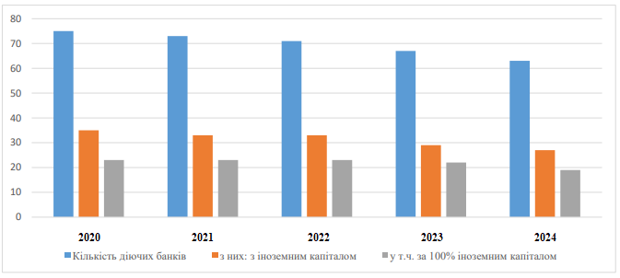
Рис. 2.1. Кількість діючих банківських установ в Україні [21]
У 2020–2024 роках число банківських установ в Україні поволі зменшилося. У 2020 році було 75 банківських установ. Зменшилася кількість банківських установ з іноземним капіталом та 100% іноземним капіталом, вони становили 33 і 23 банківські установи відповідно протягом 2021–2022 років. Підтримка рентабельності є необхідною умовою для банків, для гарантування стійкого фінансового стану і дохідності. На рис. 2.2 наведена рентабельність капіталу та активів українських банків протягом 2020–2024 років.
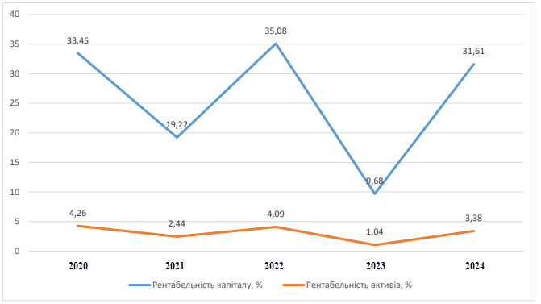
Рис. 2.2. Рентабельність капіталу та активів українських банків [21]
У 2020 році рентабельність активів банківських установ зросла (4,26%). За аналізуємий період найнижчі показники були в 2021 і 2023 роках, коли розвиток економіки країни призупинився через коронавірус і повномасштабне вторгнення рф (2,44% та 1,04%). Динаміка рентабельності капіталу та активів схожа. Банківські установи змогли доволі швидко адаптуватися і це незважаючи на кризові явища економіки за ці роки. В 2022 та 2024 роках рентабельність капіталу була відповідно 35,08% і 31,61%.
Для аналізу дохідності банківської сфери використовують чистий прибуток (збиток) банківських установ. Нами розглянуто динаміку чистого прибутку (збитку) банківської сфери України за 2020–2024 роки (див. рис. 2.3).
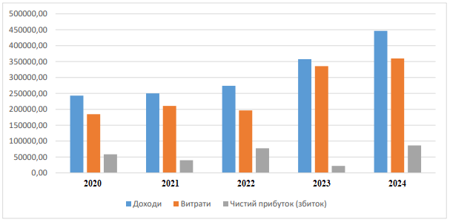
Рис. 2.3. Динаміка доходів, витрат та чистого прибутку (збитку) банківських установ, млн. грн. [21]
Треба зауважити, що зміна об’єму чистого прибутку в українській банківській системі була різною на протязі проаналізованого періоду. Зростання удвічі у банків чистого прибутку в 2022 році порівняно з 2021 роком. Загалом таке зростання є результатом того, що банківські установи доволі швидко врегульовують нові проблеми і ефективно управляти своїми наявними ресурсами.
Українська банківська система переживає складні роки війни, але завдяки плануванню своїх дій банки отримували позитивні результати. Проте, банківський чистий прибуток у 2023 році знизився (21921 млн. грн.) через зменшення кредитного портфелю, значні відрахування до резервів та низькі «апетити» до ризику.
В 2024 році платоспроможні банківські установи отримали чистий прибуток (біля 86,5 млрд. грн.) незважаючи на всі проблеми. Згідно з даними НБУ, основним чинником зміни прибутковості у порівнянні з попередніми періодами було зростання банківського кредитного портфелю і менші відрахування до резервів під можливі збитки від банківських активних операцій, вони за рік поменшали на 86%. Нами розглянуто, як зростали доходи банківського сфери України з 2020 по 2024 рік.
Таблиця 2.1.
Динаміка доходності банківських установ, млн. грн. [21]
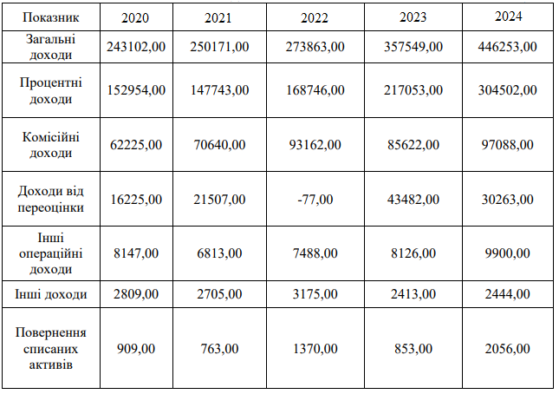
Протягом аналізуємого періоду доходи банківської сфери зросли (83,6%) порівняно з 2020 роком. За цей період комісійні та процентні доходи банківських установ також зросли. В 2023 році комісійні доходи зменшилися (- 7540 млрд. грн.) порівняно з 2022 роком. Основними джерелами банківського прибутку є комісійні та процентні доходи.
Отже, процентні доходи забирають найбільшу долю в структурі банківських доходів (2024 році вона становила 68,2%, а комісійні доходи становили 26,7%). Інші доходи, інші операційні доходи і повернення списаних активів банків були найменшими в структурі доходів. Для покращення ситуації треба вжити відповідних заходів, для гарантування високої дохідності банків та банківської фінансової стійкості.
Банківський сектор України сьогодні стикається з великими ризиками, включаючи відтік з країни капіталу, інфляцію, економічний спад в країні та коливання курсу національної грошової одиниці.
Отже, НБУ слід створювати щонайкращі умови, щоб банківські установи виконували свої функції і обслуговували населення в умовах військових дій, зменшуючи увесь негативний вплив від військової агресії на українську банківську систему.
Банківські установи можуть використовувати різноманітні методи та заходи щоб зберегти дохідність під час війни. Можна запропонувати декілька варіантів:
- впровадження фінансових інновацій, зокрема, розробка нових послуг, для задоволення потреб клієнтів.
- збільшення резервування коштів, зокрема, додаткове резервування для покриття можливих втрат, через зростання банківського кредитного ризику.
- збільшення маркетингових і рекламних зусиль, зокрема, більш активний маркетинг та реклама, що дозволить залучати нових клієнтів та зберегти існуючих.
- застосування жорсткіших вимог до кредитування, що зменшить ризик неплатоспроможність шляхом покращення оцінювання клієнтів та вдосконалення кредитної політики банків.
- зменшення кредитування сильно ризикованих галузей економіки, зокрема, обмеження кредитування організаціям або галузям, які сильно піддаються впливу війни.
- залучення додаткового фінансування, зокрема, шляхом залучення додаткового капіталу за рахунок емісії облігацій або через інвестиційні проєкти.
- диверсифікація банківського портфелю активів, зокрема, розподіл банківських активів між різними видами кредитів та галузями що дозволить зменшити концентрацію фінансового ризику.
Можна зробити наступні висновки після аналізу банківської дохідності. По-перше, банківська сфера адаптується до важкої фінансової та економічної ситуації в Україні. Наприклад, прибутки банків зросли за рахунок розвитку реального сектору української економіки, покращенню кредитування населення та кращого управління фінансовими ресурсами. Однак, спад економічного розвитку в державі є тим ризиків, який все ще впливає на банківську сферу. Незважаючи на труднощі, банківський сфера має вагомий вплив на фінансову систему України та залишається прибутковим. Для сталого розвитку банківського сектору необхідно відстежувати проблемні питання і запроваджувати ефективні методики управління ризиками банків.

2.2. Оцінка фінансової стійкості АТ КБ «Приватбанк»

Об’єктом дослідження є АТ КБ «Приватбанк», він є провідним гравцем в банківській системі України. Банком пропонується широкий спектр фінансово-кредитних послуг, а також постійно запроваджує інновації в банківській сфері. Засновано АТ КБ «Приватбанк» було 07.02.1992 р. [20]. В 2016 році АТ КБ «Приватбанк» було націоналізовано, оскільки він є ключовим банком для стабільності української банківської системи. Станом на зараз українська держава повністю володіє правами на корпоративне управління АТ КБ «Приватбанк». Організаційна структура АТ КБ «Приватбанку» має впорядковану систему підрозділів які чітко розподілені по доходам (бізнесу) і витратам (підтримці) у відповідності від їхнього впливу на банківський фінансовий результат. В порівнянні з українськими та східноєвропейськими банками ця організаційна структура (див. рис. 2.4) є доволі прогресивною. Така структура має комбінований характер і поєднує різні типи управлінських структур, що використовуються в світі.
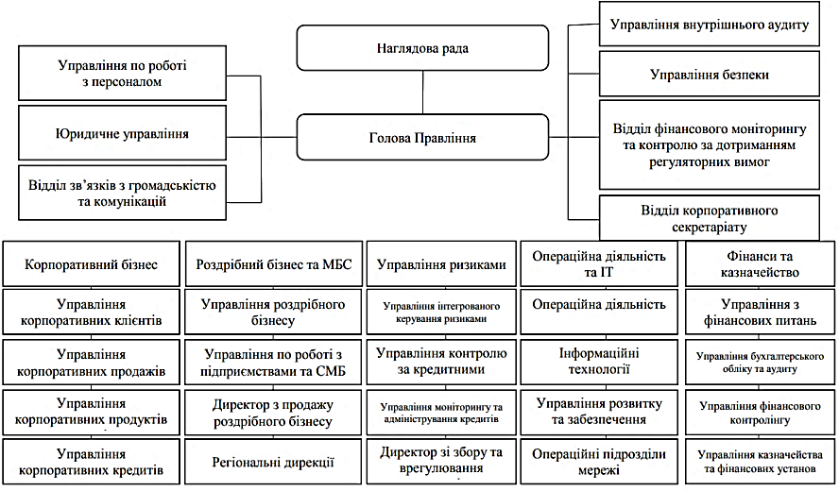
Рис. 2.4. Організаційна структура по АТ КБ «Приватбанку»
АТ КБ «Приватбанк» дотримується усіх вимог нормативно-правових актів НБУ та застосовує стандартизовані правила обліку, які впроваджено на базі комплексної автоматизованої програми і комп'ютеризації облікових процесів. АТ КБ «Приватбанк» реалізуєт стратегію, спрямовану на зміцнення бренду, довіри серед партнерів і клієнтів та підвищення своєї репутації. Досягнення цих цілей окреслює дотримання певних стандартів роботи, постійного вдосконалення якості банківських послуг, розширення спектру надаваємих банківських продуктів, оптимізацію витрат та підвищення ефективності роботи персоналу та мережі.
Більш детально показники діяльності АТ КБ «Приватбанку» представлено в табл. 2.2., а динаміка активів АТ КБ «Приватбанку» представлено на рис. 2.5.
Надані дані говорять, що активи АТ КБ «Приватбанку» мають достатній ступінь диверсифікації, який забезпечує належну прибутковість і ліквідність. Ліквідність АТ КБ «Приватбанку» становили 39,52% на останню аналізуєму дату: цінні папери, які рефінансуються НБУ (15,41%), кошти в інших банках (10,48%) та грошові кошти і їх еквіваленти (13,63%).
Таблиця 2.2.
Результати діяльності АТ КБ «Приватбанку», млн. грн.
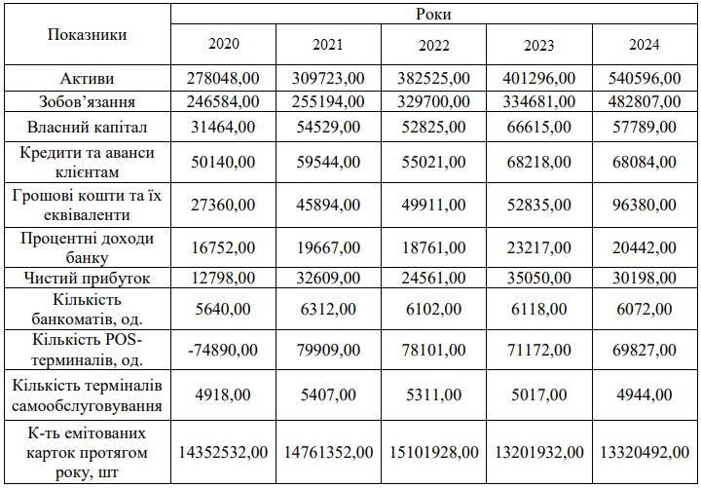
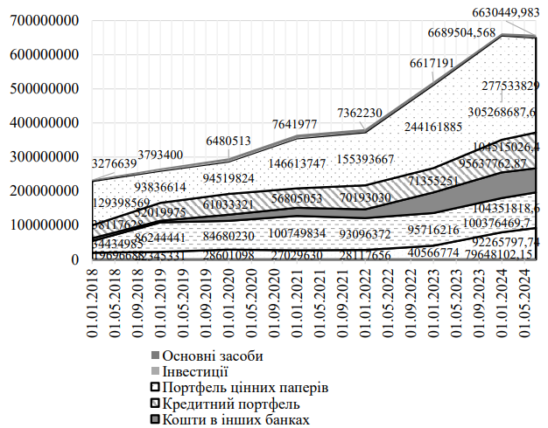
Рис. 2.5. Динаміка капіталу і його складових АТ КБ «ПриватБанк», млн. грн.
Грошові кошти і їх еквіваленти, які включають: депозити «овернайт» та кореспондентські рахунки (47,9%), залишки на рахунках в НБУ (35,4%), готівку в касі (17%). Такі активи є якісними та виконують функцію буферу ліквідності.
Кошти, які розміщено в інших банківських установах, складаються переважно з депозитних сертифікатів від НБУ (99,67%). Вони залучені на суму 24,2 млрд. грн. за ставкою 20% річних і на суму 5 млрд. грн. на три місяці під 19% річних, а також на суму 103,5 млрд. грн. на один день за ставкою 15% річних.
Таблиця 2.3.
Структура і динаміка активів АТ КБ «Приватбанку» (за строками погашення)
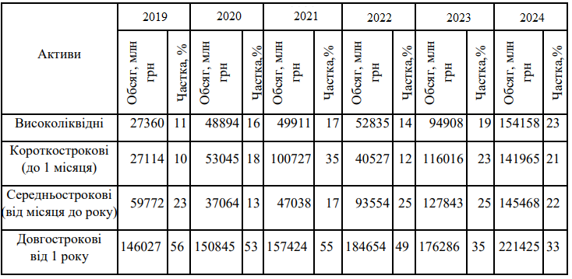
Оцінка показує певні тенденції поведінки фінансових показників діяльності АТ КБ «Приватбанку»:
1. Розширення активів. За аналізуємий період вартість активів АТ КБ «Приватбанку» виросла на 94,43%. (26,2548 млн. грн.). Активи зросли на 34,71% (139300 млн. грн.) за попередні 2 роки і збільшилися з 278048 млн. грн. в 2020 р. до 540596 млн. грн. в 2024 р. Цей ріст є результатом зростання грошових коштів та їх еквівалентів, а ще активізації кредитної діяльності АТ КБ «Приватбанку».
2. Збільшення власного капіталу і зобов'язань. В 2020–2024 рр. власний капітал та зобов’язання АТ КБ «Приватбанку» значно виросли. Збільшення власного капіталу АТ КБ «Приватбанку» на 26325 млн. грн. сталося завдяки зменшенню накопичення дефіциту, а зростання зобов’язань на 236223 млн. грн. є результатом зростання довіри клієнтів та властивостей банківської діяльності.
Такі позитивні тенденції означають що управління банком є ефективним а сам банк здатен адаптуватися до ринкових умов і забезпечити стабільне зростання. В структурі активів відзначимо наявність кредитів, які видані клієнтам АТ КБ «Приватбанку» і це вбачає стабільні темпи зростання. Наприклад, видані кредити АТ КБ «Приватбанком» становлять 50140 млн. грн. в 2020 р., а у звітному 2024 р. вони зросли до 68084 млн. грн. Зростання обсягів кредитування говорить про вигідність умов АТ КБ «Приватбанку» та великий спектр видів кредитування, які розроблені для задоволення клієнтських потреб. Фізособи можуть отримати в АТ КБ «Приватбанку» кредити на споживання (для фінансування покупки автомобіля або житла, кредити готівкою або миттєва розстрочка, оплата частинами).
Юрособам надаються кредити АТ КБ «Приватбанком» на придбання основних засобів, а якщо це аграрні підприємства — на придбання запчастин, посівного матеріалу та паливно-мастильних матеріалів.
З врахуванням політики АТ КБ «Приватбанку» з кредитування клієнтів, можна констатувати, що АТ КБ «Приватбанк» активно надає клієнтам кредити:
1. Малому і середньому бізнесу — працюючі в сферах агропромисловості, харчової промисловості, виробництві споживчих товарів, інфраструктурні проєкти, надання професійних і побутових послуг.
2. Юрособи, у тому числі агропромислові підприємства, підприємства харчової промисловості, виробники споживчих товарів та інші.
3. Фізособи, споживчі кредити для задоволення клієнтських потреб та інші цілі.
На протязі аналізуємого періоду спостерігається покращення фінансових результатів АТ КБ «Приватбанку». Головним джерелом прибутку АТ КБ «Приватбанку» є процентні доходи, вони зростають, як і чистий прибуток АТ КБ «Приватбанку». На рис. 2.5 надано візуалізацію таких тенденцій.
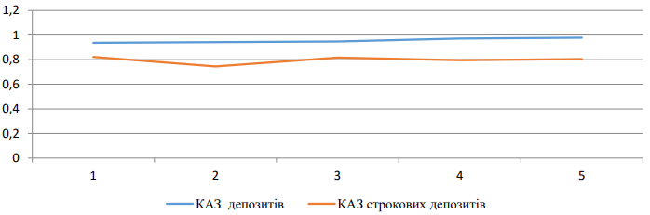
Рис. 2.5 Обсяги реалізації банківських послуг і чистого прибутку
АТ КБ «Приватбанку», млн. грн.
Проаналізовані показники, які зображено на рис. 2.5, дозволяють зробити певні висновки:
1. Процентні доходи які зросли на 3690 млн. грн. з 2020 по 2024 рр. Але якщо брати цей показник з 2023 по 2024 рр. то він знизився на 2775 млн. грн., що говорить про певне зниження динаміки.
2. За аналізуємий період чистий прибуток АТ КБ «Приватбанку» зріс на 17400 млн. грн. (з 12798 млн. грн. у 2020 р. до 30198 млн. грн. у 2024 р.). Але, за 2023–2024 рр. він зменшився на 4852 млн. грн., що говорить також про певне зниження динаміки.
Таким чином, можна зробити висновки, що COVID-19 та війна з рф негативно вплинули на діяльність АТ КБ «Приватбанку», знизивши показники його діяльності за кінцеві 2 роки. На рис. 2.6. наведена динаміка збільшення кількості терміналів самообслуговування та банкоматів. Така тенденція є результатом певної оптимізації інфраструктури банку, змін в поведінці банківських клієнтів, які все частіше користуються онлайн-банкінгом, а також за рахунок впливу зовнішніх чинників, таких як COVID-19 чи військове вторгнення рф, що обмежило доступ щодо послуг АТ КБ «Приватбанку». АТ КБ «Приватбанк» спрямовує особисті зусилля на впровадженні електронних каналів обслуговування (дистанційні сервіси, цифрові платежі і мобільний банкінг) та скорочує певні фізичні точки клієнтського самообслуговування.
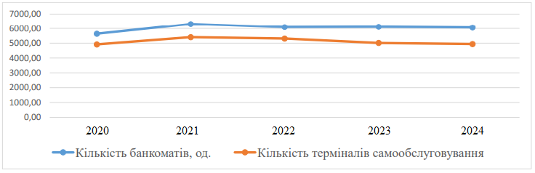
Рис. 2.6. Динаміка кількості терміналів самообслуговування та банкоматів АТ КБ «Приватбанк», млн. грн.
Узагальнюючи результати нашого дослідження, можна відмітити, що показники діяльності АТ КБ «Приватбанку» зростали на протязі аналізуємого періоду. Зокрема, було збільшено власний капітал, активи, депозитний і кредитний портфелі, процентні доходи і чистий прибуток. Проте, виявлено і негативну тенденцію: зниження кількості терміналів самообслуговування і банкоматів, поступове зниження і інших банківських показників. Все це є результатом впливу негативних чинників.
Аналізуючи АТ КБ «Приватбанк», його розвиток та функціонування, важливо проаналізувати поточний фінансовий стан банку, приділяючи увагу показникам банківської фінансової стійкості. Банківська фінансова стійкість - це сукупність певних фінансових відносин, що забезпечують стабільність функціонування в певній довгостроковій перспективі і підтримку довіру банківських клієнтів. Фінансова стійкість, у вузькому значенні, визначається наступними ключовими чинниками:
- розмір банківського власного капіталу: для покриття банківських зобов’язань та забезпечення стабільності банківських операцій його об’єм має бути достатнім;
- оптимальна структура фінансових ресурсів: для забезпечення ефективності банківських операцій співвідношення поміж залученими і власними коштами повинно бути оптимальним;
- резерви для покриття банківських ризиків: для покриття можливих втрат від ризикових операцій потрібна наявність достатнього об’єму резервів.
Оцінка таких показників позволяє отримати уявлення про здатність банківської установи підтримувати свою стабільну діяльність та виконувати взяті на себе зобов’язання перед банківськими клієнтами в складних економічних умовах.
Проведення аналізу фінансової стійкості банку ґрунтується на даних банківської квартальної звітності.
В табл. 2.5. наведено показники банківської фінансової стійкості та динаміку змін головних параметрів протягом аналізуємого періоду.
Таблиця 2.5.
Показники фінансової стійкості АТ КБ «Приватбанк»
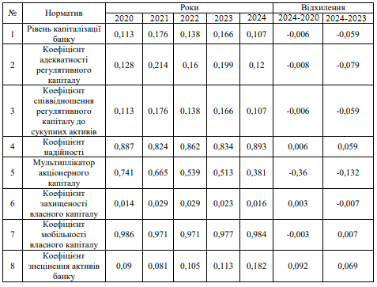
Проаналізовані показники фінансової стійкості АТ КБ «Приватбанку» показує зростання рівня банківської капіталізації, що відбивається на збільшенні долі його власного капіталу при фінансуванні активів. Наприклад, показник зріс з 0,113 в 2020 р. до 0,166 в 2023 р., однак в 2024 р. спостерігається його певне зниження. Високий рівень такого показника може свідчити про:
- ефективність банківської установи при захисті інтересів акціонерів, клієнтів та вкладників;
- спроможність забезпечити розвиток, підтримувати стабільність і розширювати масштаби своєї діяльності.
Динаміка банківської капіталізації говорить, що АТ КБ «Приватбанк» має доволі високу фінансову стійкість в аналізуємий період, але тенденція до певного зниження вимагає додаткової оцінки для виявлення ризиків та причин.
Проаналізувавши інші показники фінансової стійкості банку можна сказати, що у АТ КБ «Приватбанку» доволі високий рівень надійності, який демонструє залежність банку від залучених коштів та здатність адаптуватися до ринкових змін.
Особливостями показника надійності є:
- низькі значення показника надійності може вказувати на активне використання залучених коштів і на високу ризикованість.
- надмірно високий рівень показника надійності може вказувати на обмежену активність банківської установи в бізнес-операціях.
- високі значення показника надійності може свідчити про банківську фінансову стійкість і достатню надійність.
Зміни показника надійності є вагомим індикатором фінансової стійкості:
- зниження показника надійності може говорити про послаблення стійкості, а це потребує додаткової уваги.
- зростання показника надійності говорить про підвищення банківської стійкості.
За період 2020–2024 рр. (див. рис. 2.7) значення аналізуємого показника надійності підтверджує високу банківську надійність, демонструє здатність ефективно вбезпечувати інтереси вкладників і клієнтів в умовах ринкових змін.
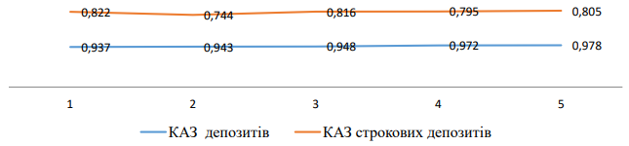
Рис. 2.7. Показник надійності АТ КБ «Приватбанку»
Коефіцієнт мобільності банківського власного капіталу є вагомим показником, який показує долю мобільного чистого банківського власного капіталу, котрий можливо оперативно розпоряджатися.
Досліджуємий банк має вагомий рівень свого мобільності капіталу і це говорить про високу гнучкість при використанні власних банківських коштів. Це дозволяє АТ КБ «Приватбанку» адаптуватися до ринкових змін.
Загалом за аналізуємий період АТ КБ «Приватбанк» показав достатню банківську фінансову стійкість, що вказує на ефективне управління банківським власним капіталом та здатність банком виконувати взяті на себе зобов’язання перед вкладниками та клієнтами. Проте через війну, складну політичну обстановку фінансової стійкості банку почала знижуватися. Цей факт значно впливає на банківську систему та економіку в цілому, створюючи виклики для банківської стабільності.
Здатність залучати гроші і ефективно їх розміщати є ознакою ділової активності банку. До основних показників, які показують рівень банківської ділової активності, відносять ті, що позволяють оцінювати банківську політику, її можливості і стратегічні напрями щодо залучення ресурсів та їх ефективного використання при формування активів. Ці показники говорять, як добре працює банківська установа на ринку і наскільки банк здатен до розвитку в конкурентному оточенні.
В табл. 2.6. наведено основні показники, які визначують ділову активність досліджуємого банку.
Таблиця 2.6.
Показники ділової активності АТ КБ «Приватбанку»
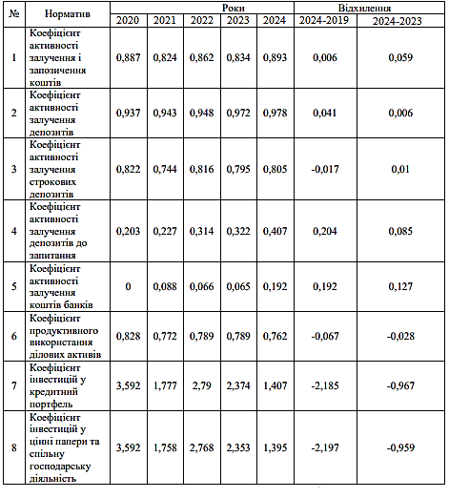
В 2024 р. показник активності становив 0,978 (0,937 в 2020 р.). Високий рівень банківської ділової активності щодо приваблення та використання зовнішніх джерел фінансування говорить про його активну фінансову стратегію та ефективність, оскільки АТ КБ «Приватбанк» оперує грошима сторонніх осіб в своїй діяльності. При цьому важливо відзначити доволі високі показники коефіцієнтів щодо залучення депозитів до запитання і строкових депозитів, оскільки зростання таких показників може призвести до розширення банківської діяльності (див. рис. 2.8).
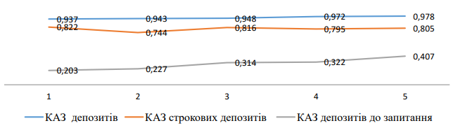
Рис. 2.8. Показники ділової активності АТ КБ «Приватбанк»
АТ КБ «Приватбанк» інвестує в нерухомість, спільні підприємства, дочірні підприємства та асоційовані підприємства, а також в цінні папери. Аналіз інвестицій у банківський кредитний портфель показує зниження з 3,592 пунктів в 2020 р. до 1,407 пунктів в 2024 р.
Рівень ліквідності АТ КБ «Приватбанк» розкриває його здатність виконувати фінансові зобов’язання перед акціонерами, кредиторами, клієнтами, інвесторами та іншими протягом зазначеного періоду. Коефіцієнт високоліквідних банківських активів показує долю таких активів в загальних банківських ділових активах. Тобто обсяг активів, що призначено для погашення зобов’язань, платежів, надання кредитів і видачі готівки. В 2020 р. цей показник становив 0,111 пункти, а в 2024 р. становив 0,2 пункти. Треба враховувати що високий показник говорить про достатність високоліквідних ресурсів які можна використати для ефективного клієнтського обслуговування, а може потенційно збільшити клієнтів та банківські ресурси.
Показник поточної банківської ліквідності розраховують як відношення активів (строк погашення до 31 дня) до банківських зобов’язань із тим же строком погашення та враховуючи залишки коштів (норматив Н5). В 2020 р. цей показник становив 0,477 пункти, а в 2024 р. становив 0,425 пункти.
Високе значення показника свідчить про достатність у банка ліквідних активів яких достатньо для виконання банком поточних зобов’язань. Загальний показник ліквідності банківської установи розраховується як співвідношення ділових активів банку до загальних його зобов’язань.
Цей показник говорить, наскільки банк спроможний погасити свої зобов’язання при допомозі своїх наявних ділових активів. Загальна банківська ліквідність зростає (в 2020 р. було 1,045 пункти, а в 2024 р. 1,057 пункти).
Таблиця 2.7.
Показники ліквідності АТ КБ «Приватбанку»
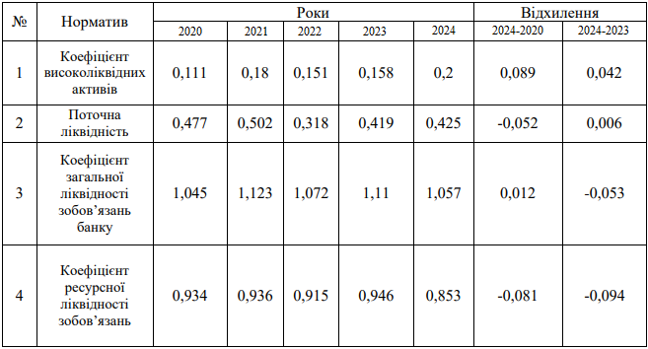
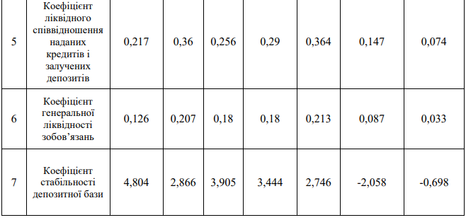
Зростання цього показника є позитивним чинником, оскільки він вказує що банк здатен своєчасно погашати свої зобов’язання та підтримувати стабільність. Взагалі можна відзначити, що АТ КБ «Приватбанк» має в цілому високі показники ліквідності і дотримується нормативів ліквідності.
Здатність АТ КБ «Приватбанком» отримувати прибуток, ефективно контролювати свої ризики і підвищувати продуктивність діяльності є свідоцтвом раціональної структури його активів і пасивів та гарного фінансового стану. В табл. 2.8. наведено основні показники ефективності АТ КБ «Приватбанк».
Таблиця 2.8.
Показники ефективності АТ КБ «Приватбанк»
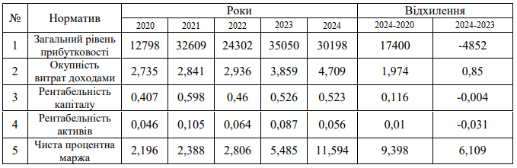
Протягом 2020–2024 рр. АТ КБ «Приватбанк» збільшив свій прибуток, забезпечив зростання рентабельності активів та капіталу, що позитивно вплинуло на його результативність. При цьому рентабельність власного капіталу АТ КБ «Приватбанк» (ROE) зросла водночас із прибутковістю. Наприклад, у 2020 р. цей показник дорівнював 0,407 пункти, а в 2024 р. він виріс до 0,523 пункти. Відповідно, АТ КБ «Приватбанк» отримав в 2020 р. на 1 гривню свого власного капіталу 40,7 копійок чистого прибутку, а в 2024 р. це вже було 52,3 копійок чистого прибутку.
ROE вважається вагомим показником ефективності банківської діяльності на міжнародному рівні, оскільки він відображує рентабельність інвестованого банківського капіталу.
В 2020 р. цей показник був 0,046 пункти, а в 2024 р. він виріс до 0,056 пункти. Відповідно, АТ КБ «Приватбанк» отримав в 2020 р. на 1 гривню активів 4,6 копійок чистого прибутку та в 2024 р. це було вже 5,6 копійок. В цілому, за період нашого дослідження, цей показник виріс на 0,01 пункти, але за останні 2 роки зафіксовано його зниження на 0,031 пункти. Чиста процентна маржа АТ КБ «Приватбанку» - це відносна різниця поміж процентними доходами і процентними витратами. Він свідчить, наскільки ефективно використовуються залучені ресурси для отримання прибутку. Його відмінність покриває ризики, які пов’язано з інвестиціями, кредитами та іншими банківськими активами, а також служить базисом для генерування надходжень та підтримки ліквідності. Збільшення чистої процентної маржі говорить про збільшення ефективності використання банківських ресурсів та збільшення ліквідність управління банківськими активами. Проаналізувавши стан банку та його фінансові результати, можна зауважити, що основні показники рентабельності, ліквідності, фінансової стійкості та ділової активності зростають. Це, в свою чергу, покращує банківські фінансові результати, сприяє зростанню власного капіталу і активів та зміцнює банківські ринкові позиції.

РОЗДІЛ 3. ПРОГНОЗУВАННЯ БАНКІВСЬКОЇ ФІНАНСОВОЇ СТІЙКОСТІ
3.1. Забезпечення банківської фінансової стійкості

Вдосконалення методів управління банківською фінансовою стійкістю має вагоме значення для ефективності та стабільності функціонування АТ КБ «Приватбанку». Для досягнення більшої ефективності управління банківською фінансовою стійкістю, треба зосередитися на оптимізації основних компонентів управління та стабільності банківської діяльності. Банківська фінансова стійкість залежить від здатності банку стабільно функціонувати і реалізовувати його основні інтереси та цілі, а також захищатися від дестабілізуючих зовнішніх та внутрішніх чинників.
Для створення стратегічних варіантів управління банківською фінансовою стійкістю, треба визначити бажаний стан банківської безпеки у майбутньому. Вона включає в себе виявлення потенціалу для розвитку, оцінку наявних резервів та опрацьовування стратегічних рішень які будуть основою зміцнення фінансової стійкості і забезпечення довгострокового банківського успіху.
З урахуванням статусу державного банку, в АТ КБ «Приватбанк» основні вектори та напрями розвитку визначають центральні органи влади, (Міністерство фінансів України та Кабінет Міністрів України). Це має вплив на процес забезпечення банківської фінансової стійкості. Згідно нашого дослідження, чистий прибуток АТ КБ «Приватбанку» зріс на 17400 млн. грн. протягом аналізуємого періоду. Однак за два останні роки чистий прибуток знизився на 4852 млн. грн. і досяг 30198 млн. грн. Зміни в комісійних і процентних доходах АТ КБ «Приватбанку» та ефективність управління банківським капіталом вплинули на показник чистого прибутку. Розроблення ефективної стратегії розвитку банківської установи може вплинути на збереження банківської фінансової стійкості та покращити фінансові показники банківської установи. Така стратегія повинна орієнтуватися на ефективність управління ресурсами з врахуванням специфіки державного підпорядкування. Таким чином, ефективна стратегія розвитку банківської установи може зосереджуватися на наступних основних компонентах:
1. збільшення банківської доходності за рахунок залучення нових клієнтів та підтримки надійності і прозорості банківської діяльності.
2. забезпечення здатність сплачувати дивіденди та підтримувати банківську фінансову стабільність за рахунок розвитку профільного бізнесу.
3. створення конкурентоспроможного банку за рахунок розширення асортименту банківських послуг і продуктів, організаційної трансформації та цифровізації.
Підвищення інвестиційної привабливості та прибутковості банківського бізнесу, щоб зробити АТ КБ «Приватбанк» цікавим для інвесторів.
Стратегічна діяльність АТ КБ «Приватбанк» передбачає зміцнення банківських позицій як привабливого для інвестування бізнесу, для цього планується підвищувати конкурентоспроможність і постійно розвиватися. Підвищення прибутковості та ефективності банківського бізнесу є для АТ КБ «Приватбанк» основною метою, при цьому в цій ситуації банк планує зосередитися на підвищенні оперативності, гнучкості та орієнтуватися на потреби своїх клієнтів.
Впровадження банком сучасних технологій та розвиток персоналу з урахуванням сучасних вимог є вагомими компонентами стратегії. Наприклад, стратегічна діяльність банку може включати наступні основні етапи:
- формування стратегічних альтернатив та концептуальних засад управління банківською фінансовою стійкістю.
- встановлення цільових орієнтирів банком для формування стратегічних альтернатив.
- діагностування рівня банківської фінансової стійкості.
- аналіз зовнішніх чинників, які впливають на стан банківської фінансової стійкості.
- оцінювання слабких і сильних сторін забезпечення банківської фінансової стійкості.
- оцінювання стратегічних альтернатив щодо розвитку банківської установи.
- відбір найефективнішої стратегічної альтернативи.
- реалізація і контроль за впроваджуванням стратегічних альтернатив управління банківською фінансовою стійкістю.
Реалізація банком зазначених ініціатив повинна забезпечити його стабільний розвиток та зміцнення ринкових позицій банком.
Структура та складові стратегічних альтернатив з управління банківською фінансовою стійкістю розробляються з метою запобігання негативним впливам на банківську фінансову стійкість.
Формальними засобами формування ефективної стратегії є:
- розроблення стратегічних карт розвитку банківської діяльності;
- сіткові графіки;
- цільові комплексні програми;
- організаційні плани.
Ефективність стратегії повинна бути підкріплена оперативними та тактичними заходами, при цьому банк залишиться конкурентоспроможним та стабільним на фінансовому ринку, а його стратегічні ініціативи будуть успішними завдяки цьому.

3.2. Напрямки вдосконалення банківської фінансової стійкості

Для забезпечення банківської фінансової стійкості в сучасному динамічному середовищі найефективнішим інструментом є впроваджування методології стрес-тестування. Даний підхід позволяє оцінити вплив кризових сценаріїв і потенційних ризиків на банківську стабільність та прийняти стратегічні управлінські рішення для їх мінімізації.
Стрес-тестування є вкрай важливим в умовах соціальної, політичної чи економічної нестабільності (зміна процентних ставок, валютні коливання або військові дії). В такий спосіб можна моделювати всі сценарії (включаючи найгірші), зокрема, девальвацію валюти чи масовий відтік депозитів, і готувати антикризові заходи. Використання такого підходу сприяє оцінюванню ризиків, які пов’язані з погіршенням якості банківського кредитного портфеля, зниженням прибутковості або втратою ліквідності. Банківські установи во всьому світі активно використовують стрес-тестування як вагому стратегію управління банківськими ризиками.
Стрес-тестування позволяє моделювати різні ринкові та макроекономічні сценарії, оцінюючи їх вплив на основні банківські фінансові показники (прибутковість, капітал і ліквідність) і це дозволяє банківським установам адаптувати власні стратегії до можливих криз.
Стрес-тестування оцінює банківські ризики, які пов’язані зі збільшенням проблемних кредитів або зниженням доходності активів, крім того, цей метод сприяє банківському стратегічному плануванню, допомагаючи готувати банкам кризові плани по оптимізації своїх активів, зміні кредитної політики або залученню капіталу. Такий інструментарій дуже важливий для дотримання регуляторних правил і підвищення прозорості банківської діяльності. В багатьох країнах він є обов’язковим тому що відповідає міжнародним стандартам (Базельські угоди).
Стрес-тестування сприяє банківським установам зберігати їх фінансову стійкість та швидко оцінювати банківські ризики, які можуть бути викликані макроекономічними стресами, в період політичної та економічної нестабільності. Сучасні технології стрес-тестування, наприклад, Stress Testing Solutions, роблять його ефективним і точним, позволяючи швидко моделювати дуже багато сценаріїв. Отже, стрес-тестування забезпечує дотримання фінансової стійкості банківської системи навіть в складних умовах ринку. Його впровадження сприятиме не тільки дотриманню вимог регулятора, але й підвищенню банківської фінансової стійкості.
АТ КБ «Приватбанк» при впровадженні стрес-тестування може застосовувати алгоритм дій, що враховує як сучасні технологічні можливості, так і регуляторні вимоги.
На першому етапі впровадження стрес-тестування необхідно підготувати декілька обґрунтованих макроекономічних сценаріїв. Базовим сценарієм імітує стабільну ситуацію на ринку і за цих умов розраховуються прогнозовані економічні показники. Негативний сценарій імітує погіршення ситуації на макроекономічному рівні (збільшення облікової ставки або підвищення інфляції). Екстремальний сценарій імітує найнесприятливіші умови (значне зростання долі проблемних кредитів або різку девальвацію національної валюти). Такі сценарії базуються на ринкових трендах, аналітичних прогнозах і історичних даних, використовується інформації від міжнародних фінансових організацій та Національного банку України.
На другому етапі проводиться аналіз впливу розроблених сценаріїв на ключові банківські фінансові показники.
До таких показників відносять:
- рентабельність, яка розраховується як співвідношення чистого прибутку до активів та капіталу;
- ліквідність, яка визначає банківську спроможність виконувати взяті на себе зобов’язання в короткостроковій перспективі;
- коефіцієнт достатності капіталу, який відображає банківську здатність компенсувати банківські ризики власними коштами.
Для проведення аналізу впливу потрібно використовувати певні програмні рішення, що дозволить точно змоделювати всі залежності між фінансовими показниками та макроекономічними чинниками. При цьому дуже важливим аспектом запровадження стрес-тестування є залучання сучасних цифрових технологій. Наприклад застосовування сучасних аналітичних платформ (Stress Testing Solution), дає змогу автоматизовано обробляти великі обсяги даних та підвищити точність прогнозування. Такі інструменти позволяють дуже швидко моделювати різноманітні сценарії, враховувати всі взаємозв’язки поміж фінансовими показниками банку та макроекономічними чинники, а також адаптувати запропоновані сценарії до зміни ринкових умов. Інтеграція управлінських рішень із внутрішніми банківськими IT-системами може підвищити ефективність управління ризиками та оперативність аналізу.
На завершальному етапі розробляється ряд кризових стратегій на базі отриманих результатів після проведення стрес-тестування:
- підвищення рівня ліквідності шляхом створення резерву ліквідних активів та укладанню договорів щодо відкриття кредитних ліній з партнерами;
- покращання якості активів шляхом жорсткішої кредитної політики та активного управління існуючими проблемними кредитами;
- оптимізація структури банківського капіталу шляхом переоцінки існуючих активів або залучення банком додаткових фінансових ресурсів.
Такі підходи забезпечують банківській установі не тільки готовність протистояти можливим ризикам, але й створює міцну базу для довгострокового ефективного стратегічного планування. Це, в свою чергу, сприяє зміцненню банківській репутації як надійного фінансово-кредитного партнера та підвищує конкурентоспроможність банку на ринку. Запровадження методології стрес-тестування в банківську діяльність АТ КБ «Приватбанку» є перспективним та розумним кроком щодо покращення банківської фінансової стійкості. Такий інструмент допомагає банківським установам оцінити свої фінансові показники і підготуватися до подолання кризових ситуацій (різка зміна процентних ставок, різке коливання валютних курсів або економічні спади).
Банківська установа має можливість використовувати такий підхід для покращення внутрішньої системи управління банківськими ризиками та для розробки адаптивної стратегії. Це сприятиме швидкому реагуванню на зовнішні виклики, наприклад, наслідки глобальних криз та нестабільність економіки. Стрес-тестування вдосконалює управління банківським капіталом, оптимізуючи структуру пасивів та активів, збільшуючи ліквідність і зменшуючи долю ризикових активів. Проведення регулярного стрес-тестування може підвищувати довіру банківських партнерів і клієнтів, створюючи додаткову банківську вартість.
Таким чином, впровадження стрес-тестування АТ КБ «Приватбанком» є стратегічним кроком, котрий дозволить банку збільшити конкурентоспроможність в динамічному середовищі і відповідати новітнім регуляторним вимогам. Це дозволить АТ КБ «Приватбанку» залишатися стабільним в довгостроковій перспективі, збільшити його готовність щодо непередбачуваних ситуацій та зберегти лідируючу позицію на фінансово-кредитному ринку України.

